Иллюстрации к произведениям Толстого Л.Н.

И.Н.Крамской. Портрет Л.Н.Толстого, 1873 г.

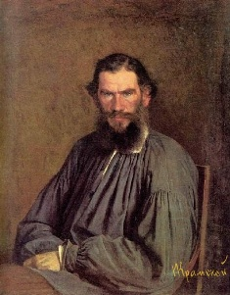
В отличие от своих предшественников, передвижники испытывали глубочайшую потребность, по словам Стасова, "написать лицо и облик того, кого они сами из значительных лиц увидали, узнали, поняли, оценили и захотели оставить в картине своей кисти для потомства". Они, как правило, не ждали заказов, не рассчитывали на щедрую плату и нередко сами просили, уговаривали людей, которых им хотелось запечатлеть.
В обширном ряду портретов Толстого, выполненых многими художниками, портрет работы Крамского – один из лучших. Портрет выполнен в спокойной темноватой живописной гамме. Толстой – в своей просторной серовато-синей рубахе-блузе, он сидит на просторном стуле, со сложенными на коленях руками. Композиция предельно проста, фон спокойный, нейтральный, ничто не заслоняет главного – выразительной головы Толстого с "мужицкими" чертами его типично русского лица и умными, проницательными глазами. Работа над портретом длилась менее месяца. И все это время между Толстым и Крамским шли оживленные разговоры об искусстве и жизни. Личность Толстого увлекла Крамского своей целеустремленностью, энергией, волей, могучим аналитическим умом и простотой внешнего облика: "На гения смахивает!" – говорил Крамской. Толстой и сам чрезвычайно заинтересовался беседами с Крамским и личностью художника, с интересом наблюдал и изучал его. Впечатления от этих бесед и наблюдений он, несомненно, использовал при создании образа художника Михайлова в романе "Анна Каренина", над которым в ту пору работал. Образ Михайлова отражает взгляды Крамского и даже сохраняет его облик.
"Чтобы написать портрет Льва Толстого для Третьяковской галереи, Крамской поселился в Козловке-Засеке, неподалеку от Ясной Поляны, и долго убеждал писателя, никак не соглашавшегося позировать.
– Я слишком уважаю причины, по которым вы отказываете в сеансах, – настойчиво повторял он Толстому, – но ведь портрет ваш должен быть и будет в галерее.
– Как так?
– Очень просто... Лет через тридцать, сорок, пятьдесят он будет написан, и тогда останется только пожалеть, что портрет не был сделан своевременно...
"Написать его мне очень хочется", – признавался Крамской в письме Третьякову. И как же ощутимо это желание в замечательном портрете, где так правдиво и так проникновенно переданы и простота Толстого, и его мудрость. И как хорошо, что портрет был написан своевременно и что, кроме Толстого, седобородого патриарха, навсегда живым остался еще и этот – крепкий, скуластый, темноволосый, в синей рабочей блузе, со сверлящим, до глубочайших глубин проникающим толстовским взглядом." (Из книги: Наумович В.Л. Лицо времени. Детская лит. М.1965)
Крамской написал одновременно два портрета – для Третьякова, по заказу, и для семьи Льва Николаевича.
В большой зале усадьбы Толстого Ясная Поляна висит портрет писателя Л.Н. Толстого, созданный одновременно с портретом, ныне находящимся в Третьяковской галерее. Первый из живописных портретов Л.Н.Толстого. Написан по просьбе С.А.Толстой для семьи писателя. По свидетельству членов семьи, с натуры писались только лицо и руки, остальное – по памяти. Меньший холст, то есть портрет, хранящийся в ГТГ, был начат в четверг 6 сентября 1873 г. (упоминается в письме Крамского Третьякову от 15.09.1873) и в 3 сеанса художник добился поразительного результата. После этого он начал писать больший холст, то есть яснополянский портрет. 2-й портрет, по мнению Крамского, удался быстрее. Но в указанном выше письме Крамской признавался, что скоро и 1-й портрет он поправил настолько, что по общему отзыву он "стал лучше второго".

Иллюстрации А.В.Николаева к роману Л.Н.Толстого
"Война и мир"
От затихшего после битвы Аустерлицкого поля до кометы, повисшей над тихой Москвой 1812 года, – тишина простирается над страницами второго тома великой толстовской эпопеи. Шесть лет мира, отчёркнутые двумя войнами.
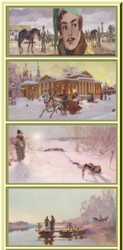

Художник Андрей Николаев передаёт ощущение мира с первого же портрета. Перед нами доброе, доверчивое, благодушное лицо Николая Ростова. Композиционное решение – уравновешенность и завершённость; композиции второй серии подчинены одной кардинальной теме, одному решающему ощущению: мир выстроен, мир уравновешен, мир завершён. Круглое юношеское лицо Николая в центре картины – круг в центре прямоугольника – стабильность и замкнутость... Мир.
Мир щедрый, язычески прекрасный, полный гармонии и прелести. Вот подъезд дворянского особняка в Москве. Композиция собрана вокруг центра: светятся окна особняка, там, за стёклами, угадывается ещё целый мир.
Какой покой в природе! В морозном мареве встаёт солнце, розовеет снег в Сокольниках. И вы не сразу замечаете кровавого цвета манжеты на мундире упавшего в снег Долохова: сцена дуэли решена в том же ключе: мир совершенен и уравновешен даже в этих конфликтах чести, когда подставляют грудь под пистолет обидчика. Сцена дана как бы глазами Пьера, и по контрасту к этой уравновешенной красоте встают в вашей памяти слова героя: "Глупо... глупо! Смерть... Ложь..."
Вы заметили? Почти напрочь исчезло из иллюстраций Николаева во 2-ой серии небо. То самое бездонное и гневное небо, которым завершался первый том: Андрей на Праценских высотах. С концом войны небо пропало, простор исчез: мир всё заполнил вещами, суетой, заботами. И вот теперь, когда в центр внимания художника возвращаются "философы" Пьер и Андрей, когда исторические события вновь врываются в частную жизнь героев, – теперь опять возникает эта тема. Распахивается небо. Андрей и Пьер на пароме: русский философский спор без начала и конца. Едва намечены силуэты героев, коляска, пейзаж и небо, огромное, бездонное, пустое. Хрупка гармония под этим опустошённым куполом.
Люди и небо – композиционный лейтмотив всей этой группы иллюстраций. У людей – стабильно: по линейке выверены батальоны в Тильзите, орут "ура" двум императорам – царство горизонталей, царство самодовольной силы, но взгляните выше, выше и в глубину – там непримирённое клубится небо...
Финальная иллюстрация серии – "Наташа после болезни". Финал скитаний души. Геометрически чистая, завершённая композиция. Ушло нагромождение вещей, цвета. В спокойном ритме застыли блики на паркете. Парник, теплица. И в теплице этой фигурка героини, словно стебелёк перебитый. И опять: композиционно завершён, замкнут, "взаимоотражён" ближний мир, а за пределами ближнего мира – там, за окнами, за зеркалами – безбрежная дышит трагедия...
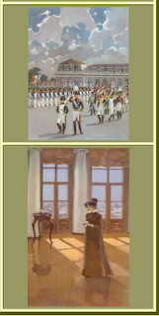
Мир как "отсутствие войны" – лишь первый и элементарный смысл этого слова для автора великой эпопеи. Известно, какой "мир" он имел в виду, называя "Войною и миром" свою книгу, – мир людей, вселенную, миропорядок. Этот-то широкий план и стремится передать художник Андрей Николаев, изображая мирную жизнь героев Толстого перед великим испытанием народной войны.
Л.Аннинский
(источник: Иллюстрации А.В.Николаева к роману Л.Н.Толстого "Война и мир". Выпуск 2-ой.– М.: Изд."Изобразительное искусство", 1975)

Бородинская битва Иллюстрации к урокам по роману Л.Н.Толстого"Война и мир"
и стихотворению М.Ю.Лермонтова "Бородино"
Фрагменты панорамы "Бородинская битва"
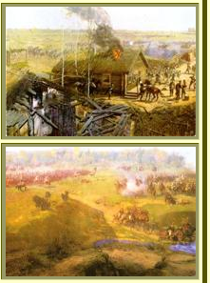
Бородинское сражение произошло 7 сентября 1812 года в 124 километрах к западу от Москвы у села Бородино на площади в 49 квадратных километров. Со стороны русских в ней принимало участие 120 тысяч человек, со стороны французов – 135 тысяч человек. Именно в этом сражении впервые в истории был развеян миф о непобедимости наполеоновской армии.
Панорама "Бородинская битва" воспроизводит один из напряженных моментов сражения – 12 часов 30 минут дня 7 сентября 1812 года, когда Наполеон предпринял вторую попытку разбить русских на левом фланге у деревни Семеновской.
Панорама была открыта18 октября 1962 года в Москве.
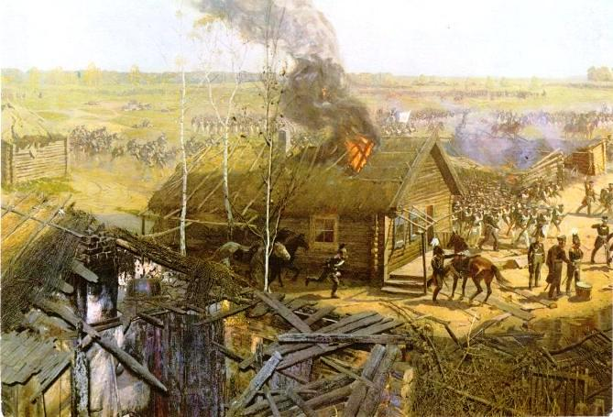
Фрагмент панорамы "Бородинская битва". Ф.А.Рубо
Бой за деревню Семеновская. У барабана – генерал Дохтуров. Он только что вступил в командование левым флангом русской армии, заменив тяжелораненого П.И.Багратиона.
(источник: Открытки. Музей-панорама "Бородинская битва". – М.: Изд."Планета", 1975)
Рядовой Лейб-гвардии Гусарского полка | Обер-офицер Лейб-гвардии Уланского полка | Рядовой Лейб-гвардии Драгунского полка | Обер-офицер и рядовой Бутырского пехотного полка

(источник: Открытки. Русская армия 1812 года. – М.: Изд. "Изобразительное искусство", 1988)

